**20190818产后风月子病群师谈病例**

整理人：江南

**师：你看这例,吃上药，脚就热了，感觉有能量,女人容易怕冷，这是虚寒造成的。**

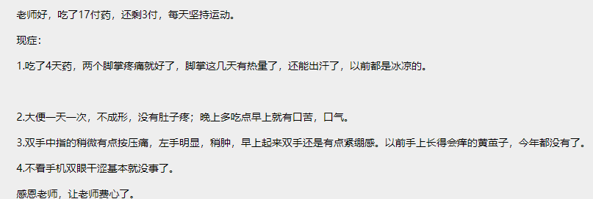

雅雅：我早上走多了手也会涨，小腿也无力，小腿发凉。

**师：补充上能量，经通开，自然不怕冷了。**

灯灯：这是来月子病天天打卡了吗？以后就能逮住了。

雅雅：来蹲点吧！

**师：不是打卡，是上班。我突然想到，自己每天回帖的过程中，何不顺便粘点东西，过来呢，别老默默无闻工作了。**

明媚：老师这个顺便好啊！

雅雅：老师，到什么程度必须吃药呢？比如我，也没明显症状，现在就是走多了爱手胀小腿胀，是自己补点气血汤粉粉锻炼，还是吃药合适？

**师：四肢胀，都是胸腹不通，血回不去。**

**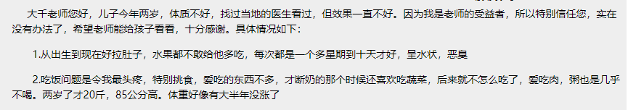**

**师：现在小孩问题越来越大，如果不知道怎么整，大人真是受罪。**

**屁股都是青的，这孩子问题不小，胎里带病。**

**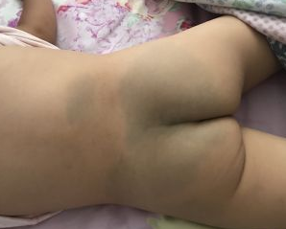**

**IMG_264**

**师：还有，小孩出生，斜视，也是胎里病，主所在经脉没长顺，而不是单纯眼睛的问题。**

****

**师：导致性格也出现问题，其实就像生鸡一样，生了很多弱病小鸡，本来都应该处理掉的。**

雅雅：医学发达了，都留下了，要是以前就优胜劣汰了。

云儿：产后怕冷，胳膊腿憋涨疼：@师老师我就四肢憋胀，腿部一片一片的发冷有钻风感，也是虚寒吗？

**师：虚寒郁。**

云儿：产后怕冷，胳膊腿憋涨疼：这个必须吃药才能调理好吧？

**师：是。**

**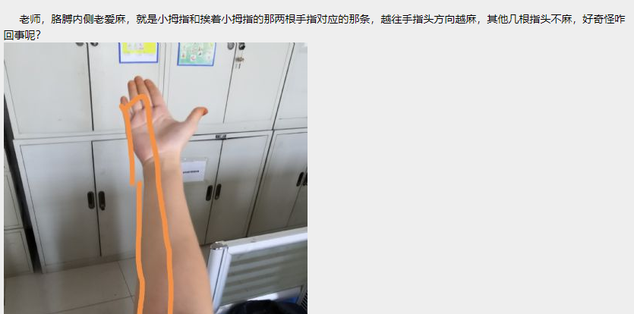**

**师：这个非常常见的一个症状，代表少阳肝郁，心郁，小指麻要特别当心了，少阳胆郁。**

云儿：产后怕冷，胳膊腿憋涨疼：我是大拇指食指麻，产后怕冷，胳膊腿憋涨疼：是，胃不好。

雅雅：我如果平举手心向上，小指也会麻，手心向下不会。

**师：大指食指是胃，代表你胃很不好，还有心窝堵。**

雅雅：我胆不好，肝胆都郁。

囍福：经期脚前掌按着疼是哪里毛病

**师：@囍福 胸堵了。**

云儿：产后怕冷，胳膊腿憋涨疼：@师老师，我不胃疼，就是消化不好，胀气，产后怕冷，胳膊腿憋涨疼：@师我经期前，胸部按着疼，肋骨那片按着疼，是肝郁吗？

**师：典型的。**

云儿，产后怕冷，胳膊腿憋涨疼：想想也是肝郁，老爱发火。

囍福：@师老师，我还一事请教。我妈舌头根和底部有很多白色疙瘩，快一年了，很疼，是哪里毛病？她6小腹有结。

**师：先填单看看再说，舌根代表小腹，舌根嘎达越多，说明小肚子堵的越厉害，结肠直肠，膀胱卵巢子宫，会有问题。**

囍福：好的，谢谢老师！

飞雪满天：@师老师，月子里看手机多眼睛干涉疼痛不舒服能调吗？

**师：可以调。**

心灵翱翔：感谢老师的解答，遇见老师真的是我们的福气，解救了我们这些肉鸡，还帮我们解救孩子，万分感谢老师。